


LE DOSSIER PROFESSIONNEL
Aide à l’élaboration de l’épreuve E22
C3-1.3 S’inscrire dans un principe de formation continue tout au long de la vie
C3-3.1 Produire une synthèse écrite
C3-3.2 Présenter oralement la synthèse

Contexte professionnel

Le travail de certification de l’épreuve E22 est un entretien qui vise une description aussi fine que possible d’une activité passée, réalisé par une personne en situation professionnelle ou engagée dans la réalisation d’une tâche. L’objectif de cet entretien est de s’informer, à la fois de la situation professionnelle vécue (« ce qui s’est réellement passé »), des connaissances et compétences implicites mobilisées dans cette action concrète.

presentation des pratiques en cours au lp de l’estuaire à blaye

EN SECONDE :

Axe de travail | Objectifs | Cours | Durée | Quand ? | Qui ?
Diagnostic  - Le porte folio  - Dossier Professionnel | Une explication du portefolio de formation, puis une introduction de l’épreuve E22 | découverte professionnelle | 2h | Septembre | Prof cuisine  Prof service  ensemble
Méthodologie | Explication des compétences des différents cours | TP, AE, TA et TK | tout au long de l’année | Septembre à mai | Prof cuisine  Prof service  ensemble
Méthodologie | Explication des compétences des différents cours | Sc App | tout au long de l’année | Septembre à mai | Prof cuisine  Prof service  ensemble
 |  |  |  |  | Prof Sc App
Dossier Professionnel | Une explication du portefolio de formation, puis une introduction de l’épreuve E22 | découverte professionnelle | 2h | Mai | Prof cuisine  Prof service
Dossier Professionnel | La PFMP de seconde dure 6 semaines (cette année du 29 mai au 6 juillet 2017. Explication sur les questions à poser, les photos éventuelles à faire et les annexes à récupérer lors de situations qu’ils jugeront pertinentes( documents techniques, supports de vente, photographies).  Repérage des compétences avec le tuteur de stage et lors des visites du professeur référant. | AE/TA | 2h | Mai | Prof cuisine  OU  Prof service
Dossier Professionnel | Retour de PFMP : repérage plus approfondi des compétances.  Mise au travail des apprenants pendant les vacances scolaires afin de produire 2 fiches/pôles soit 6 fiches sur les pôles 1, 2 et 5. | Journée banalisée | 6h | Juillet | Prof cuisine  OU  Prof service
EN PEMIERE :
Axe de travail | Objectifs | Cours | Durée | Quand ? | Qui ?
Diagnostic  Dossier Professionnel | -Diagnostiquer le travail réalisé sur le Dossier Professionnel lors de la seconde. | TK, AE | 4h | Septembre | Prof cuisine  Prof service
Réalisation du dossier Professionnel  Mise en page du Dossier | -Utiliser un tableur Word ou Open office | TA | 2h | Septembre | Prof cuisine  Prof service
Méthodologie  pour la réalisation du dossier pour épreuve E 22 | -Elaboration du Dossier pour épreuve  E 22, question réponse | TA | Plusieurs fois dans l’année | Octobre à février | Prof cuisine  Prof service
 | -Elaboration du Dossier pour épreuve  E 22, question réponse | Sc App | Plusieurs fois dans l’année | Octobre à février | Prof Sc App
Méthodologie  Postures lors d’un entretien épreuve E 22 | -Comment se présenter, posture à avoir lors de la présentation du dossier.  -S’exprimer dans le domaine professionnel | AE | 4h | Mars - avril | Prof cuisine  Prof service
Situation d’évaluation N°1 E22 | Présenter oralement la synthèse |  | 4h | Mai | Prof cuisine  et Prof Sc App  OU  Prof service  et Prof Sc App

Point négatif :
- Pourquoi l’AP n’est pas prise plus en compte pour optimiser l’épreuve E 22 et la conduite d’un entretien oral, réalisation des dossiers, etc…
- Malgré les entrainements, certains élèves ont beaucoup de mal à l’oral, surtout en classe de 1e. Ça va mieux en terminale généralement.
- Des élèves ont de réelle difficulté avec les TICE pour monter un dossier selon les normes demandées. Nous sommes plus que dubitatif sur les compétences annoncées depuis le collège et la réalité de l’élève devant les outils informatiques.

EN TERMINALE :

Axe de travail | Objectifs | Cours | Durée | Quand ? | Qui ?
Diagnostic  Dossier Professionnel | -Diagnostiquer le travail réalisé sur le Dossier Professionnel lors de la première situation d’évaluation | TK, AE | 2h | Septembre | Prof cuisine  Prof service
Méthodologie  pour la réalisation du dossier pour épreuve E 22 | La PFMP de terminale dure 4 semaines : Ré-explication sur les questions à poser, les photos éventuelles à faire et les annexes à récupérer lors de situations qu’ils jugeront pertinentes( documents techniques, supports de vente, photographies, fiche de l’entreprise et de sa forme juridique).  Repérage des compétences avec le tuteur de stage et lors des visites du professeur référant. | TA |  | Octobre | Prof cuisine  Prof service
 |  | Gestion |  | Octobre | Prof gestion
 | Retour de PFMP : repérage plus approfondi des compétances.  Mise au travail des apprenants afin de produire 2 fiches/pôles soit 4 fiches sur les pôles 3 et 4. | AE/TA | 4h | Novembre | Prof cuisine  OU  Prof service
Réalisation du dossier Professionnel  Mise en page du Dossier | -Utiliser un tableur Word ou Open office, Powerpoint | TA | 2h | Décembre | Prof cuisine  Prof service
Méthodologie  Postures lors d’un entretien épreuve E 22 | -Comment se présenter, posture à avoir lors de la présentation du dossier.  -S’exprimer dans le domaine professionnel | AE | 2h | Mars | Prof cuisine  Prof service
Situation d’évaluation N°2 E22 | Présenter oralement la synthèse |  |  | Avril | Prof cuisine  et Prof gestion  OU  Prof service  et Prof gestion

finalites et objectis de la sous-epreuve
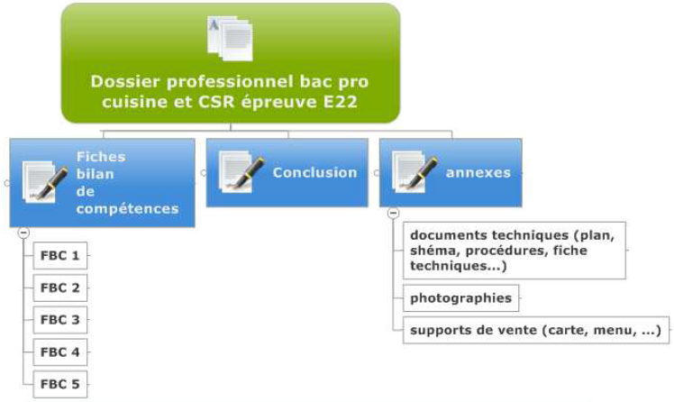

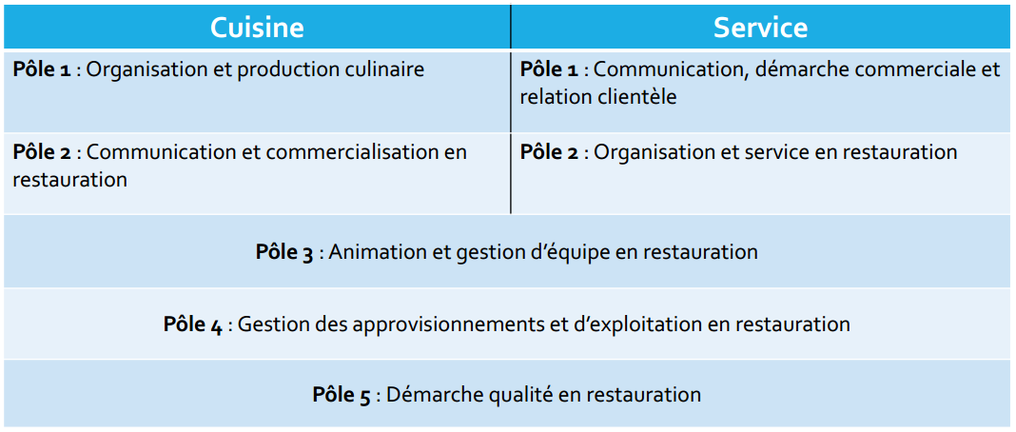
Vous devez produire plusieurs fiches pour
en sélectionner cinq (une de chaque compétence)
qui composeront votre dossier final.
- Ce dossier final sera construit tout au long
de votre formation.
- Il sera élaboré à l’aide de l’outil informatique
avec un logiciel de traitement de texte
(Word, OpenOffice).
- Vous devrez mettre en évidence : un bilan
de 5 compétences sélectionnées dans votre
porte folio (avec un exemple ci-dessous).

Pôles | competences | Compétences opérationnelles
Pôle N°1 : Organisation et production culinaire | C1-1. ORGANISER la  production | C1-1.1 Recueillir les informations et renseigner ou élaborer des documents relatifs à la production
 |  | C1-1.2 Planifier son travail et celui de son équipe dans le temps et dans l’espace
 |  | C1-1.3 Mettre en place le(les) poste(s) de travail pour la production
 |  | C1-1.4 Entretenir les locaux et les matériels
 |  | C1-1.5 Optimiser l’organisation de la production

      - Vous serez évalué, en deux fois, sur 2 compétences choisies par le jury parmi les 5 présentées dans le dossier.

deMARCHE
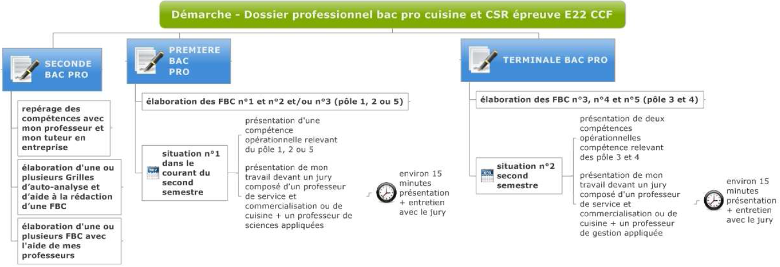

deroulement des epreuves

- L’épreuve se déroulera en 2 phases :

- 1ère phase : vous exposerez sans être interrompu les éléments de votre dossier professionnel relatif à 1 des 5 compétences choisies par le jury.
Vous exposerez :
- les faits marquants de votre activité
- les aspects positifs de votre travail
- les difficultés rencontrées
- des précisions concernant votre rôle et votre fonction

- 2ème phase : le jury s’entretiendra avec vous.
- demander des exemples
- reformuler les aspects problématiques
- réclamer les solutions préconisées
- L’évaluation se fera en 2 fois :

- Première situation d’évaluation : elle se déroulera au cours du second semestre de l’année de première professionnelle et portera sur une compétence opérationnelle relevant du pôle n° 1, du pôle n°2 ou du pôle n° 5. L’évaluation sera notée sur 30 points.
PÔLES | COMPÉTENCES | COMPÉTENCES OPÉRATIONNELLES | COMPOSITION DU DOSSIER
Pôle n°1 : Organisation et production culinaire | C1-1 Organiser la production | C1-1.5 Optimiser l'organisation de la production | Choix d’une compétence opérationnelle
Pôle n°1 : Organisation et production culinaire | C1-3 Cuisiner | C1-3.7 Optimiser la production | Choix d’une compétence opérationnelle
Pôle n°2 : Communication et commercialisation en restauration | C2-1 Entretenir des relations professionnelles | C2-1.2 Communiquer avec les fournisseurs, des tiers | Choix d’une compétence opérationnelle
 | C2-2 Communiquer à des fins commerciales | C2-2.1 Communiquer avant le service avec le personnel de salle | Choix d’une compétence opérationnelle
 | C2-2 Communiquer à des fins commerciales | C2-2.3 Communiquer avec la clientèle | Choix d’une compétence opérationnelle
 | C2-2 Communiquer à des fins commerciales | C2-2.4 Gérer les réclamations et les objections éventuelles | Choix d’une compétence opérationnelle
Pôle n°5 : Démarche qualité en restauration | C5-1 Appliquer la démarche qualité | C5-1.1 Etre à l'écoute de la clientèle
Pôle n°5 : Démarche qualité en restauration | C5-2 Maintenir la qualité globale | C5-2.4 Gérer les aléas liés aux défauts de qualité
Pôle n°5 : Démarche qualité en restauration | C5-2 Maintenir la qualité globale | C5-2.5 S’inscrire dans une démarche de veille, de recherche et de développement | Compétences transversales obligatoirement évaluées
Pôle n°3 : Animation et gestion d'équipe en restauration | C3-1 Animer une équipe | C3-1.3 S'inscrire (ou inscrire le personnel sous sa responsabilité) dans un dispositif de formation continue tout au long de la vie | Compétences transversales obligatoirement évaluées
Pôle n°3 : Animation et gestion d'équipe en restauration | C3-3 Rendre compte du suivi de ses activités et de ses résultats | C3-3.2 Présenter oralement la synthèse | Compétences transversales obligatoirement évaluées

- Deuxième situation d’évaluation : elle se déroulera au cours du second semestre de l’année de terminale professionnelle. Elle portera sur une compétence opérationnelle relevant du pôle n°3 et sur une compétence opérationnelle relevant du pôle n°4. L’évaluation sera notée sur 30 points.
- Durée maximale en CCF : 15 minutes environ

- En l’absence de dossier, l’interrogation ne peut avoir lieu. Le jury informe le candidat que la note zéro est attribuée à l’épreuve.

les criteres de l’evaluation portent sur :

- Présenter une fiche de compétences de manière structurée et efficace
- Communiquer et coopérer avec le jury : courtoisie, potentiel d’adaptation
- Prendre en compte ses interlocuteurs : niveau de langage, ouverture d’esprit
- Argumenter et convaincre par l’apport d’éléments concrets
- Analyser et mettre en évidence les compétences
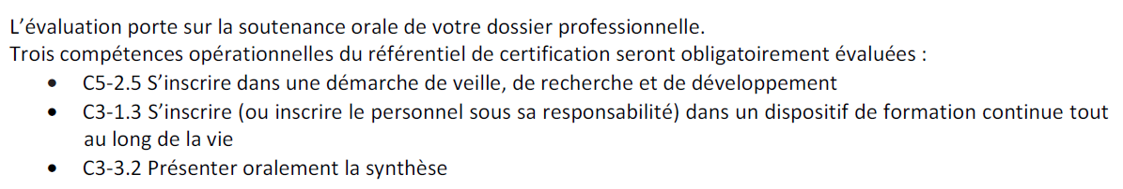

Possibilité éventuelle aux élèves pour l’élaboration du diaporama :
- Nombre de diapositives : (5 à 7) (création et animation libre)
- Plan : titre, développement…,
- Charte graphique : arial 22, couleur de fond…,
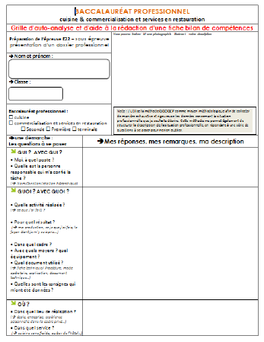
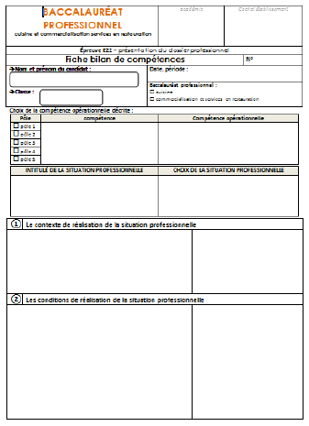
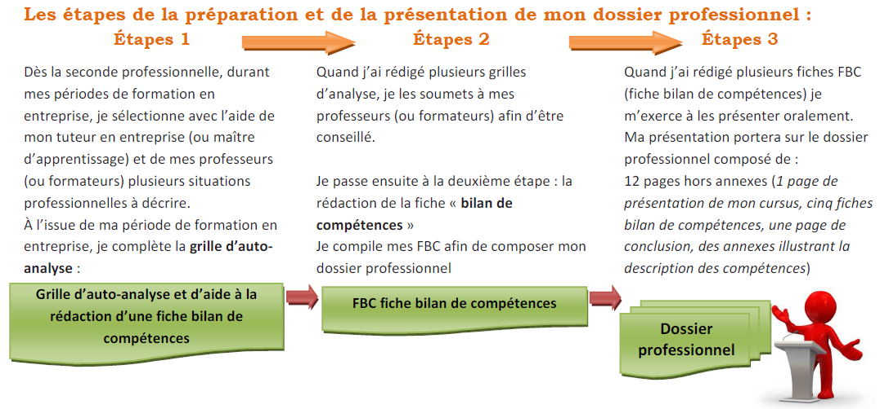
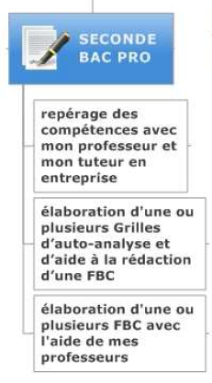

En Annexe 3

En Annexe 2

comment préparer ce dossier ?

1) Prendre des notes, des photos au cours de la PFMP, poser des questions. Vérifier si le sujet choisi peut développer une des compétences figurant en annexe 1. Le point de départ est l’activité concrète réalisée lors d’une situation professionnelle. Les situations doivent s’appuyer sur le portfolio pour en déduire les connaissances, aptitudes et compétences maîtrisées par le candidat.

2) Remplir la « Grille d’auto-analyse et d’aide à la rédaction d’une fiche bilan de compétence », ANNEXE 2. Le candidat décrit les situations qui servent à la validation d’une ou des compétences. La méthode CQQCOQP : moyen méthodologique utilisé afin de collecter de manière rigoureuse les données concernant la situation professionnelle, en répondant à une série de questions à se poser pour ne rien oublier.

3) Réaliser la « Fiche Bilan de Compétences », ANNEXE 3. On est dans une logique d’apport de preuves puisées dans les éléments de la vie en entreprises.

4) S’exercer à présenter oralement ses situations professionnelles.

Pour cela vous pouvez utiliser de dossier « découpage de compétences pour E22 »

COMPÉTENCES DU PÔLE D’ACTIVITÉS PROFESSIONNELLES N° 1 :
ORGANISATION ET PRODUCTION CULINAIRE
C1-1. ORGANISER la production
COMPÉTENCES OPÉRATIONNELLES | CONDITIONS DE RÉALISATION  et de mise en situation professionnelle en fonction des concepts de restauration | CRITÈRES  ET INDICATEURS DE PERFORMANCE
C1-1.1 Recueillir les informations et renseigner ou élaborer des documents relatifs à la production | - État des réservations, effectif prévisionnel  - Bon de commande  - Feuille de marché, bon d’économat  - Diagramme de fabrication  - Menus, cartes, types de prestation  - Effectif du personnel (nombre, qualification…)  - Matériels  - Fiches techniques  - Fiches de poste ou de production  - Technologies de l’information et de la communication | Pertinence des informations collectées, sélectionnées et hiérarchisées  Cohérence des contenus et conformité aux standards professionnels (grammage, progression des techniques…)  Production de documents clairs, synthétiques et adaptés  Prise en compte des points à risque, et matérialisation sur les documents d’organisation
SAVOIRS ASSOCIÉS | CONNAISSANCES
Les documents relatifs à la production (Technologie) | L’identification et la caractérisation des principaux documents relatifs à la production : la fiche technique de fabrication, le bon de commande, la feuille de marché, le bon d’économat, le diagramme de fabrication, les fiches de production
C1-1.2 Planifier son travail et celui de son équipe dans le temps et dans l’espace | Réglementation, Convention collective, Procédures, consignes  Types de production (directe ou différée)  Bons de fabrication ou de production  Diagramme de fabrication  Planning du personnel, Fiches de postes  Fiches techniques Temps imparti, Personnel, matériel  Technologies de l’information et de la communication | Pertinence de la planification du travail  Respect du temps  Optimisation des moyens matériels et des ressources humaines (prise en compte des compétences, …) Répartition synchronisée et équilibrée des tâches Respect de la réglementation  Prise en compte des points à risque et matérialisation sur les documents d’organisation
SAVOIRS ASSOCIÉS | CONNAISSANCES
Le personnel de cuisine  Les zones de production  Les modes de distribution  Les documents relatifs à la gestion de la production (Technologie) | La structure du personnel en fonction des concepts de restauration  L’identification des principales fonctions occupées  Le repérage et la caractérisation des différentes zones de production (implantation et fonctions)  La schématisation des principaux circuits  La définition de « la marche en avant » dans le temps / dans l’espace, la description des circuits  La définition et la caractérisation des différents modes de distribution (directe, différée) La définition des différents types de liaison (chaude, réfrigérée, surgelée).  L’identification des principaux documents relatifs à la gestion de la production : les plannings du personnel, les fiches de poste, la grille horaire du personnel, les bons de fabrication ou de production  Le mode d’élaboration d’un organigramme de travail
C1-1.3 Mettre en place le(les) poste(s) de travail pour la production | Procédures, consignes Fiches techniques Commande  Équipements, matériels, matières premières | Conformité et opérationnalité du poste de travail par rapport à la production  Ergonomie du poste de travail  Optimisation des moyens matériels (matières premières, matériels)  Respect des procédures et des consignes Cohérence de la mise en œuvre des tâches dans le temps et/ou dans l’espace
SAVOIRS ASSOCIÉS | CONNAISSANCES
Le poste de travail  L’équipement et le matériel : de préparation, de cuisson, de stockage (Technologie) | L’organisation et l’ergonomie du poste de travail  La classification et les fonction(s) des principaux matériels  Le repérage des éléments de sécurité des matériels  L’implantation des principaux équipements et matériels dans les zones de production
C1-1.4 Entretenir les locaux et les matériels | Procédures, protocoles  Document unique  Produits d’entretien, matériels, équipements  Pictogrammes de sécurité  Bon d’intervention, contrat de maintenance, cahier d’entretien  Notice d’utilisation, plan de maîtrise sanitaire | Identification précise des pictogrammes  Respect de la réglementation, des procédures, des protocoles (mode opératoire dans l’utilisation des produits et des matériels)  Optimisation de l’utilisation des produits d’entretien Contrôle périodique de l’état de fonctionnement Qualité de l’entretien effectué
SAVOIRS ASSOCIÉS | CONNAISSANCES
L’entretien des locaux  Les matériels (Technologie) | L’identification de la procédure de nettoyage et la désinfection du poste de travail, des équipements et des matériels.  L’énumération des « bonnes pratiques d’hygiène » et leurs justifications : les protocoles de décontamination (petits matériels, planches, matières premières, poste(s) de travail), les équipements de protection individuelle.  L’énumération des points de contrôle, la justification de la protection des locaux contre les nuisibles  La schématisation du mode de fonctionnement des matériels.
C1-1.5 Optimiser l’organisation de la production | Procédures, consignes  Types de production (directe ou différée)  Diagramme de fabrication Planning du personnel Statistiques, taux de fréquentation Fiches de postes  Fiches techniques Temps imparti Personnel, matériel Réglementation  Technologies de l’information et de la communication | Pertinence de l’organisation en fonction des fabrications, du nombre de couverts et du type de production choisi  Adéquation et optimisation entre le type de production choisi et les moyens mis en œuvre (gain de temps,  de productivité …)  Adéquation de l’organisation par rapport au contexte (saisonnalité des produits, calendrier, fêtes, thématiques, taux de fréquentation de la clientèle) Réalisme professionnel des propositions (prestations, menus …)
SAVOIRS ASSOCIÉS | CONNAISSANCES
L’optimisation de la production  (Technologie) | L’identification des outils et des démarches pour optimiser l’organisation de la production
Annexe 2
BACCALAURÉAT PROFESSIONNEL
commercialisation et services en restauration
Grille d’auto-analyse et d’aide à la rédaction d’une fiche bilan de compétence
Préparation de l’épreuve E22 – sous épreuve présentation d’un dossier professionnel | Vous pouvez insérer ici une photographie illustrant votre description  Note : La méthode QQOQCP permet la collecte exhaustive et rigoureuse de données précises en adoptant une démarche d'analyse critique constructive basée sur le questionnement systématique. Elle permet également à structurer un exposé des faits ou d'un problème en posant (et en répondant) un minimum de questions.
➔Nom et prénom :

➔Classe :

Baccalauréat professionnel :
 cuisine
 commercialisation et services en restauration
 Seconde  Première  terminale
↓une démarche :  Les questions à se poser | ↓Mes réponses, mes remarques, ma description
QUI ? AVEC QUI ?
- Moi, à quel poste ?
- Quelle est la personne responsable qui m’a confié la tâche ?
(➔ Nom/fonction/relation hiérarchique)

QUOI ? AVEC QUOI ?
- Quelle activité réalisée ?
(➔ ce que j’ai fait) ?

- Pour quel résultat ?
(➔ ma production, ce je que j’ai fait, la façon dont je m’y suis pris…)

- Dans quel cadre ?
- Avec quels moyens ? quel équipement ?
- Quel document utilisé ?
(➔ fiche technique/ Procédure, mode opératoire, explication, document technique…)
- Quelles sont les consignes qui m’ont été données ?

OÙ ?
- Dans quel lieu de réalisation ?
(➔ école, entreprise, expérience personnelle dans la cadre privé…)
- Dans quel service ?
(➔ cuisine zone froide, au bar de l’hôtel…)

QUAND ?
- À quel moment de la formation ?
- Avec quelle fréquence la compétence a-t-elle été mobilisée ?
(➔ tous les jours/une seule fois/ régulièrement…)
- Avant quoi, Après quoi ?
COMMENT ?
- Quelle autonomie dans la réalisation
(➔ j’ai réalisé seul(e), avec mon responsable…)
- Quelle durée de réalisation ?
❒ prévue  réelle ➔expliquer
POURQUOI
- Quelle est l’utilité de ce travail pour l’entreprise ?
- Quelles compétences ai-je acquises dans cette tâche ?
➔ les repérer, les expliquer
(➔s’aider du référentiel diplôme)
AIDE AU BILAN : | Est-ce que je pense avoir atteint mon objectif ?
- Ai-je réalisé le travail correctement ou pas ?
- Pourquoi ?
(➔problème de temps, de connaissances, de relationnel…)
- Dans les délais ?
- Dans de bonnes conditions ?
- Avec la satisfaction de mes responsables ? (➔tuteur/professeur)
AIDE AU BILAN : | Réflexions personnelles
- Ai-je eu de l’intérêt pour ce travail ?
- Ai-je rencontré des difficultés ?
- Quel sont les moyens mis en œuvre pour les surmonter ?
- Ai-je le sentiment de devenir professionnel (lle) ?
- Compétences acquises
(➔ ce que je pense savoir-faire dorénavant)
Autres remarques ou pistes de réflexion :

↓ÉTAPE SUIVANTE : je complète la fiche bilan de compétence n°
Annexe 3
BACCALAURÉAT PROFESSIONNEL  cuisine et commercialisation services en restauration |  | académie | Cachet établissement
Épreuve E22 – présentation du dossier professionnel
Fiche bilan de compétences |  |  |  | N°
➔Nom et prénom du candidat :  ➔Classe : | Date, période :
➔Nom et prénom du candidat :  ➔Classe : | Baccalauréat professionnel :  ☑ cuisine   commercialisation et services en restauration
Choix de la compétence opérationnelle décrite :
Pôle | compétences | Compétences opérationnelles
☑ pôle 1 | Exemple : C1-1. ORGANISER la  production | Exemple :  - C1-1.1 Recueillir les informations et renseigner ou élaborer des documents relatifs à la production  - C1-1.2 Planifier son travail et celui de son équipe dans le temps et dans l’espace
□ pôle 2 | Exemple : C1-1. ORGANISER la  production
□ pôle 3 | Exemple : C1-1. ORGANISER la  production
□ pôle 4 | Exemple : C1-1. ORGANISER la  production
□ pôle 5 | Exemple : C1-1. ORGANISER la  production
INTITULÉ DE LA SITUATION PROFESSIONNELLE |  | CHOIX DE LA SITUATION PROFESSIONNELLE
➔ Complétez le cadre en précisant le nom de la situation professionnelle décrite |  | ➔ Complétez le cadre en précisant les raisons pour lesquelles vous avez choisi de décrire cette situation professionnelle

① | Le contexte de réalisation de la situation professionnelle
- Donnez ici les éléments de présentation succincte de l’organisation de l’entreprise (raison sociale, statut, effectif…) ainsi que le contexte de réalisation de la situation professionnelle (organisation, poste de travail, contraintes…) |  |  | ➔ Vous pouvez insérer ici une photographie illustrant votre description
② | Les conditions de réalisation de la situation professionnelle
- Présentez ici l’environnement et les équipements du poste de travail.  - Donnez la dénomination de votre poste, de votre unité de travail.  - Présentez la place de cette unité dans l’organisation.  - Expliquez votre position dans l’organisation (qui définit, contrôle et évalue vos activités ?)  - Si des changements importants ont marqué l’évolution de vos activités, de quels ordres étaient-ils ?  - Comment avez-vous fait face à ces changements ?  - Expliquez si vous avez eu la possibilité de proposer et d’introduire vous-mêmes des changements ….  - Avez-vous bénéficié de document support pour réaliser l’activité ? (fiche technique/ Procédure, mode opératoire, explication, document technique …)  - Indiquez vos marges d’initiative et d’autonomie |  |  | ➔ Vous pouvez insérer ici une photographie illustrant votre description
③ |  | La description de la situation professionnelle
- Décrivez cette situation (ce que j’ai fait)  - la réalisation est-elle quotidienne, fréquente, assez fréquente, exceptionnelle  - A quel moment ?  - En quoi cette activité tient-elle une place importante dans votre travail ?  - Quel est le résultat attendu ? quel est le résultat obtenu ?  - Quel a été votre démarche ?  - Pour maîtriser les compétences :  Vous êtes en relation à l’interne de votre organisation (entreprise) :  • Avec qui ? : fonction, rôle, service…...  • Pourquoi faire ?  Vous êtes en relation à l’externe de votre organisation (entreprise) :  • Avec qui ? : fonction, rôle, service…...  - Pourquoi faire ?  - De quelles informations avez-vous besoins ?  • Comment et auprès de qui vous les procurez-vous ?  • Comment les utilisez-vous ?  - Transmettez-vous des informations ?  • A qui ?  • Pourquoi faire ?  • Comment ?  - Quels sont les matériels, outils, techniques, logiciels, matériaux, produits que vous utilisez pour réaliser cette activité ?  - Cette activité présente-t-elle des contraintes particulières (sécurité, délai, hygiène…)  - Quelles sont les habiletés, savoir-faire ou qualités (soin, rapidité, etc.) requises pour effectuer cette activité ?  - Quelles sont les connaissances particulières requises pour réaliser cette activité (scientifique, économique, juridique, géographique, statistique, langue, etc…) ?  - Donnez des exemples de situations imprévues que vous avez rencontrées et expliquez comment vous y avez fait face. |  |  | Dans notre exemple :  - Les réservations plus importantes que d’habitudes ?  - Un évènement va-t-il avoir lieu ?  - Comment puis-je avoir des informations sur cet évènement  - Devons-nous changer la carte ? les menus ? Créer un menu unique ? Engager plus de personnel (sous quel statut ?)  - Avec quels supports allons-nous travailler (fiches techniques, autres …)  ➔ Vous pouvez insérer ici une photographie illustrant votre description
 |  |  | ➔ Vous pouvez insérer ici une photographie illustrant votre description
④ |  | L’auto-évaluation
Décrivez ici votre degré de maîtrise dans cette activité, les apports professionnels et personnels engendrés par la situation professionnelle et citez les éventuelles actions correctives mises en œuvre. « Etre compétent », cela signifie que vous pouvez refaire cette expérience dans un autre contexte (transposition), ou vous en inspirez pour pallier aux manques apparus dans cette situation.

Prise de notes/commentaires :
____________________________________________________________________________________________________________________________________________________________________________________________________________________________________________________________________________________________________________________________________________________________________________________________________________________________________________________________________________________________________________________________________________________________

